电气工程学院推荐2025届免试研究生工作实施细则

根据《西南交通大学推荐优秀应届本科毕业生免试攻读研究生实施办法》（西交校[2021]8号）相关规定，为公平、公正、公开做好电气工程学院推荐2025届免试研究生工作，特制定本实施细则，具体如下：
一、推免生遴选工作小组
组 长：马光同、王斌
副组长：陈民武、谢力
成 员：高仕斌、王轶、解绍锋、何晓琼、刘志刚、吴积钦、严仲明、宋文胜、黄德青、韩莹
二、推免生综合评议加分细则
经电气工程学院推免生遴选工作小组研究，结合电气工程学院实际情况和学科特点，特制定“电气工程学院推荐2025届免试研究生综合评议加分细则”。综合评议加分分为学科竞赛类、科研成果类、文体竞赛及社会工作类、外语能力类以及其他类。每类有多项加分情况时，只计一项最高分。获得A类学科竞赛国家一等奖及以上的个人或团队的第一、第二、第三参与人和免研辅导员综合评议加分之和不超过5分，其他学生综合评议加分之和不超过3分。
具体加分细则如下：
- 学科竞赛奖
加分类别 |  | 加分标准
 |  | 第一、第二、第三参与人 |  |  | 第四、第五参与人
 |  | 一等及以上 | 二等 | 三等 | 一等及以上 | 二等 | 三等
A类学科竞赛 | 国家级 | 5 | 2 | 1 | 1.5 | 1 | 0.5
A类学科竞赛 | 省级 | 1 | 0.8 | 0.5 | 0.5 | 0.4 | 0.25
其他学科竞赛 | 全国性 | 1 | 0.8 | 0.5 | 0.5 | 0.4 | 0.25
其他学科竞赛 | 省级、片区性 | 0.4 | 0.3 | 0.2 | 0.2 | 0.15 | 0.1
其他学科竞赛 | 校级 | 0.15 | 0.1 | 0.05 | 0.075 | 0.05 | 0.025
说明：
（1）西南交通大学为参加学科竞赛获奖的第一院校，方可认定加分。
（2）A类学科竞赛目录见附件1。
（3）其他学科竞赛见附件2。
（4）国际赛事参照执行，但不得低于国内赛事相关要求。
- 科研成果类
1.发表与本专业领域相关的科研论文
类别 | 加分标准
被SSCI、SCI、EI、CSSCI正刊收录 | 1分/篇
国内核心期刊发表学术论文 | 0.5分/篇
说明：
（1）要求学生为论文第一作者，作者所在单位为西南交通大学，科研论文应与本专业领域相关。
（2）论文的共同第一作者，其论文加分标准为该论文加分标准除以共同第一作者人数。
（3）核心期刊的认定参考中国科技论文统计源期刊目录。
（4）论文加分由学院推免生专家审核小组审核通过后方可加分。
2.发明专利
专利类型 | 加分标准
发明专利 | 1分/项
说明：
（1）要求学生为第一发明人、西南交通大学为申请人，需出具国家知识产权局授权的专利证书，且专利应与本专业领域相关。
（2）专利加分由学院推免生专家审核小组审核通过后方可加分。
3.课外科研训练
项目类别 | 项目完成情况 | 加分标准
国家大学生创新创业项目 | 优秀结题 | 0.15
国家大学生创新创业项目 | 结题 | 0.12
国家大学生创新创业项目 | 按计划进行中但未结题 | 0.06
四川省大学生创新创业项目 | 优秀结题 | 0.12
四川省大学生创新创业项目 | 结题 | 0.10
四川省大学生创新创业项目 | 按计划进行中但未结题 | 0.05
大学生科研训练计划项目（SRTP）、大学生思想政治素质训练计划（SITP）、重点实验室开放项目、个性化实验项目 | 优秀结题 | 0.1
大学生科研训练计划项目（SRTP）、大学生思想政治素质训练计划（SITP）、重点实验室开放项目、个性化实验项目 | 结题 | 0.08
大学生科研训练计划项目（SRTP）、大学生思想政治素质训练计划（SITP）、重点实验室开放项目、个性化实验项目 | 按计划进行中但未结题 | 0.04
说明：
（1）SRTP项目升级为国创项目按国创项目规定计入加分；升级为省创项目按省创项目规定计入加分。
（2）上述类别不累计加分。
- 文体竞赛及社会工作类
1. 文体竞赛
等级 | 一等奖  （含第一、二、三名） | 二等奖  （含第四、五、六名） | 三等奖  （含第七、八名，优秀奖）
国家级 | 0.5 | 0.4 | 0.3
省 级 | 0.4 | 0.2 | 0.1
校 级 | 0.15 | 0.1 | 0.05
说明：
（1）文艺、体育类竞赛加分只取最高项，不累加。
（2）比赛项目按等级、名次在上表加分的基础上乘以系数0.5（4人以上项目算作集体项目）。
2.社会工作
- 社团干部：社团干部加分=加分基数*工作质量系数*工作年限系数
任职情况 |  | 加分基数
院级学生组织 | 校级学生组织 | 加分基数
正、副主席/会长/理事长 | 校级（校学生会、校青年志愿者协会、学生社团管理服务中心）正、副主席/会长/理事长 | 0.5
大三年级部门正、副负责人 | 1. 校级（校学生会、校青年志愿者协会、学生社团管理服务中心）部门正、副负责人  2. 校级其他学生组织正、副负责人 | 0.3
大二年级 | 校级其他学生组织部门正、副负责人 | 0.15
- 班委：班委加分=加分基数*工作质量系数*工作年限系数
任职情况 | 加分基数
班长、团支书 | 0.3
学习委员 | 0.2
组织委员、宣传委员、生活委员、文体委员、心理委员（副班长） | 0.12

- 党团干部：党团干部加分=加分基数*工作质量系数*工作年限系数
任职情况 | 加分基数
党支部书记、团总支书记 | 0.25
党支部支委、团总支支委 | 0.15
说明：
（1）工作质量系数：任职期间获得竢实扬华奖章、三好标兵、优秀党务工作者、优秀学生党员、三好学生、优秀学生干部、明诚奖、优秀共青团干部、优秀共青团员等荣誉，系数可认定为1；任职期间考核结果为“优”，系数可认定为1，证明应有社团指导老师或辅导员签字签字，加盖公章;其余情况系数认定为0.8。
（2）工作年限系数：任职时间满一学年，系数为1；任职时间满一学期，系数为0.5。
（3）社团干部加分取最高职务，多社团任职不累加；社团干部、班委和党团干部加分取高，不累加。
（4）文体竞赛与社会工作加分不累加。
- 外语能力类
全国大学外语六级笔试成绩不低于510分的，加0.5分。
- 其他类
加分类别 | 加分标准
参军入伍服兵役 | 1分
到国际组织实习 | 1分
免研辅导员综合素质测评 | 3分
说明：
（1）本科阶段应征参加中国人民解放军（含中国人民武装警察部队），服役期间思想、工作等各方面表现良好，未受任何处分，圆满履行兵役义务的，经党委人民武装部认定后方可加分。
（2）获得国家留学基金管理委员会设立并实施的国际组织实习项目正式邀请且按要求完成实习工作的，经国际合作与交流处认定后方可加分。
（3）通过学校组织的免研辅导员综合素质测评的，经党委学生工作部认定后方可加分。
三、推免工作流程
根据西南交通大学的统一部署，电气工程学院2025届免试研究生推荐工作安排如下：
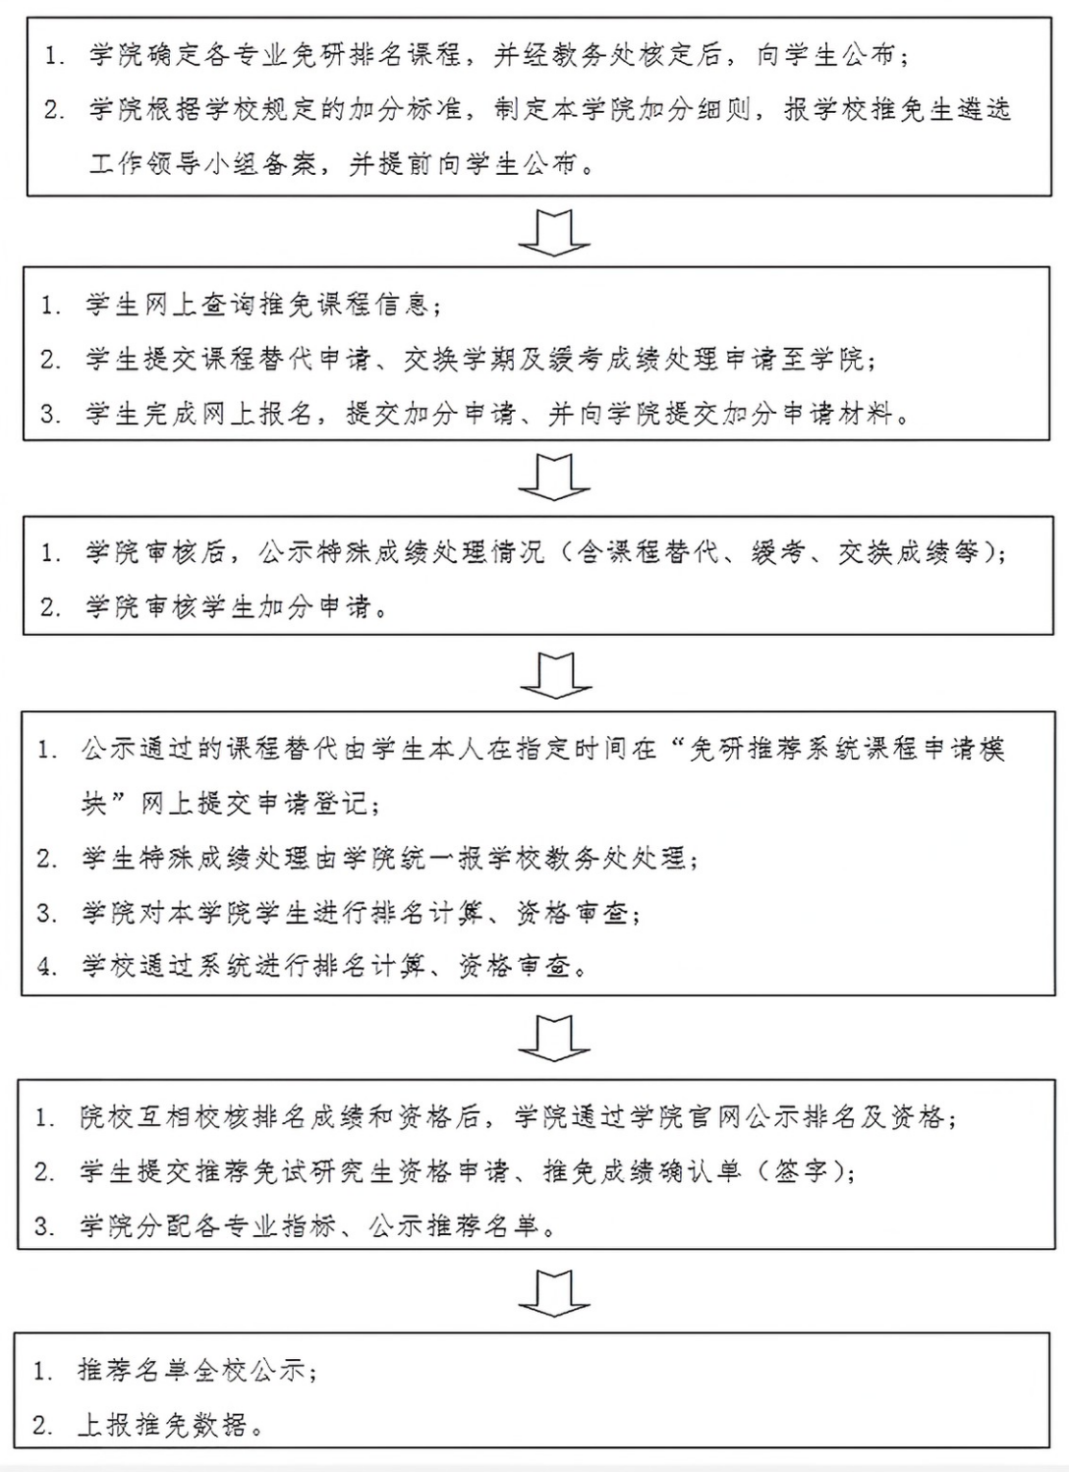

四、申诉渠道
为保持咨询、申诉和监督渠道的畅通，推免工作各阶段进展将及时向学生公布。对学生反映的相关问题，由电气工程学院2025届推免生遴选工作小组负责回复。
电话：028-66361486（学院教务）、66366732（学工组）、66366798（学院纪委）；
邮箱：dqjw@home.swjtu.edu.cn
五、其他
本实施细则由电气工程学院负责解释，如遇与国家教育部和西南交通大学文件不一致的，均以上级单位下发的文件为准。

电气工程学院
2024年5月29日

附件1：电气工程学院2025届推荐免试研究生A类学科竞赛目录
序号 | 竞赛名称 | 备注
1 | 中国国际大学生创新大赛 | 国家级、省级
2 | “挑战杯”全国大学生课外学术科技作品竞赛 | 国家级、省级
3 | “挑战杯”中国大学生创业计划大赛 | 国家级、省级
4 | ACM-ICPC国际大学生程序设计竞赛 | 国家级、省级
5 | 全国大学生数学建模竞赛 | 国家级、省级
6 | 全国大学生电子设计竞赛 | 国家级、省级
7 | 全国大学生机械创新设计大赛 | 国家级、省级
8 | 全国大学生结构设计竞赛 | 国家级、省级
9 | 全国大学生广告艺术大赛 | 国家级、省级
10 | 全国大学生智能汽车竞赛 | 国家级、省级
11 | 全国大学生交通运输科技大赛 | 国家级
12 | 全国大学生电子商务“创新、创意及创业”挑战赛 | 国家级、省级
13 | 全国大学生节能减排社会实践与科技竞赛 | 国家级、省级
14 | 中国大学生工程实践与创新能力大赛 | 国家级、省级
15 | 全国大学生物流设计大赛 | 国家级、省级
16 | “外研社·国才杯”“理解当代中国”全国大学生外语能力大赛-①英语演讲、②英语辩论、③英语写作、④英语阅读 | 国家级、省级
17 | 全国大学生创新创业训练计划年会展示 | 国家级
18 | 全国大学生机器人大赛（CURC） | 国家级、省级
19 | “西门子杯”中国智能制造挑战赛 | 国家级、省级
20 | 全国大学生化工设计竞赛 | 国家级、省级
21 | 全国大学生先进成图技术与产品信息建模创新大赛 | 国家级、省级
22 | 中国大学生计算机设计大赛 | 国家级、省级
23 | 全国大学生市场调查与分析大赛 | 国家级、省级
24 | 中国大学生服务外包创新创业大赛 | 国家级、省级
25 | 两岸新锐设计竞赛·华灿奖 | 国家级
26 | 中国高校计算机大赛-大数据挑战赛、团体程序设计天梯赛、移动应用创新赛、网络技术战赛、人工智能创意赛 | 国家级
27 | 中国机器人大赛暨 RoboCup 机器人世界杯中国赛 | 国家级
28 | 全国大学生信息安全竞赛 | 国家级、省级
29 | 全国周培源大学生力学竞赛 | 国家级、省级
30 | 中国大学生机械工程创新创意大赛  新赛、铸造工艺设计赛、材料热处理创新创业赛、起重机创意赛、智能制造大赛 | 国家级、省级
31 | 蓝桥杯全国软件和信息技术专业人才大赛 | 国家级、省级
32 | 全国大学生金相技能大赛 | 国家级、省级
33 | “中国软件杯"大学生软件设计大赛 | 国家级
34 | 全国大学生光电设计竞赛 | 国家级、省级
35 | 未来设计师-全国髙校数字艺术设计大赛 | 国家级、省级
36 | 中美青年创客大赛 | 国家级、省级
37 | 全国大学生地质技能竞赛 | 国家级、省级
38 | 米兰设计周--中国高校设计学科师生优秀作品展 | 国家级
39 | 全国大学生集成电路创新创业大赛 | 国家级、省级
40 | 中国机器人及人工智能大赛 | 国家级、省级
41 | 全国高校商业精英挑战赛-品牌策划竞赛，会展专业创新创业实践挑战竞赛、国际贸易竞赛，创新创业竞赛 | 国家级
42 | 中国好创意暨全国数字艺术设计大赛 | 国家级、省级
43 | 全国三维数字化创新设计大赛 | 国家级、省级
44 | “学创杯”全国大学生创业综合模拟大赛 | 国家级、省级
45 | “大唐杯”全国大学生新一代信息通信技术大赛 | 国家级
46 | 全国大学生物理实验竞赛 | 国家级、省级
47 | 全国高校BIM毕业设计创新大赛 | 国家级
48 | 睿抗机器人开发者大赛（RAICOM） | 国家级、省级
49 | 全国大学生生命科学竞赛（CULSC） | 国家级、省级
50 | 华为ICT大赛 | 国家级、省级
51 | 全国大学生嵌入式芯片与系统设计竞赛 | 国家级、省级
52 | 中国高校智能机器人创意大赛 | 国家级、省级
53 | 全国大学生数学竞赛 | 国家级、省级
54 | 四川省大学生工业设计大赛 | 省级
55 | 四川省大学生模拟法庭大赛 | 省级
56 | 四川省大学生材料设计大赛 | 省级
57 | 四川省大学生测绘技能竞赛 | 省级
58 | 四川省大学生BIM建模竞赛 | 省级
59 | 四川省大学生未来飞行器挑战赛 | 省级
说明：
1. 需符合《西南交通大学2025届推荐免试研究生A类学科竞赛目录》。
2. 西南交通大学为参加竞赛获奖的第一院校，方可认定加分；
3. 参加全国大学生创新创业训练计划年会展示并获奖项目，按竞赛国家一等奖认定；
4. 参加竞赛获奖的团队，根据参与人获奖顺序，按照相应加分标准申请加分；
5. 除此列表外如有教育部、四川省教育厅等权威教育部门发文的竞赛项目，相关加分请到教务处（综合楼227#）咨询。
附件2：电气工程学院认定的其他科创竞赛
序号 | 其他学科竞赛名称 | 级别
1 | 飞思卡尔杯全国大学生智能汽车竞赛 | 校级
2 | “中国电机工程学会杯”全国大学生电工数学建模竞赛 | 校级
3 | 全国大学生英语竞赛 | 省级、校级
4 | “AB杯”全国大学生自动化系统应用大赛 | 省级、校级
5 | 西南交通大学“电子设计”大赛 | 校级
6 | 华中地区数学建模大赛 | 校级
7 | 西南交通大学数学竞赛 | 校级
8 | 西南交通大学“新秀杯”数学建模比赛 | 校级
9 | 西南交通大学数学建模竞赛 | 校级
10 | 西南交通大学结构设计竞赛 | 校级
11 | 西南交通大学大学生交通科技大赛 | 校级
12 | 西南交通大学“实践杯”机械人大赛 | 校级
13 | 西南交通大学“大学生节能减排社会实践与科技竞赛” | 校级
14 | 北美数学建模竞赛 | 校级
15 | 五一数学建模联赛 | 校级
17 | 欧姆龙杯第五届全国大学生光电设计竞赛 | 校级
18 | 全国大学生物联网设计竞赛（TI杯） | 校级
说明：如有其他学科竞赛未列入此表的，由学院推免生遴选工作小组审定后执行。

